

Versão <1.0> - <agosto> de <2022>

**Ficha Técnica**

**Equipe Responsável pela Elaboração**

<João Victor de Morais Reis>

<Victor Huggo Moraes Lima>

**Público Alvo**

Este manual destina-se aos desenvolvedores do Sistema CoffeCode, projeto prático da disciplina de Engenharia de Software.

**Sumário**

**Visão geral deste documento 1**

**Glossário, Siglas e Acrogramas 1**

**Definições e Atributos de Requisitos 2**

∙ Identificação dos Requisitos 2

∙ Prioridades dos Requisitos 2

**Formulários coletados 2**

**Abrangência e sistemas relacionados 1**

**Relação de usuários do sistema 1**

Foi identificado um único usuário do sistema denominado de Funcionário. 1

∙ Funcionário 1

**Diagrama de Caso de Uso – Visão do Usuário 2**

∙ Visão do Funcionário 2

**Requisitos do Estoque <Nome de subseção para agrupar requisitos correlacionados> 1**

[RF001] <Nome do requisito/caso de uso> 1

[RF002] <Nome de outro caso de uso> 2

**Usabilidade 1**

[NF001] <Nome do requisito> 1

[NF…] <Nome do requisito> 1

**Confiabilidade 1**

[NF005] <Nome do requisito> 1

**Desempenho 2**

[NF…] <Nome do requisito> 2

**Segurança 2**

[NF…] <Nome do requisito> 2

**Distribuição 2**

[NF…] <Nome do requisito> 2

**Padrões 2**

[NF…] <Nome do requisito> 3

**Hardware e software 3**

[NF…] <Nome do requisito> 3

**MAPA DE NAVEGAÇÃO DE INTERFACES 1**

**I_Login <Identificador de uma interface> 2**

Informações críticas da interface 2

**IE_LoginUserNameLogin 2**

Informações críticas da interface 2

**IE_LoginUserNameLogin<Identificador de outra interface> 2**

1. **Introdução**

Este documento especifica o sistema CoffeCode, fornecendo aos desenvolvedores as informações necessárias para o projeto e implementação, assim como para a realização dos testes e homologação do sistema.

* 1. **Visão geral deste documento**

Esta introdução fornece as informações necessárias para fazer um bom uso deste documento, explicitando seus objetivos e as convenções que foram adotadas no texto, além de conter uma lista de referências para outros documentos relacionados. As demais seções apresentam a especificação do sistema CoffeCode e estão organizadas como descrito abaixo.

* **Seção 2** – Descrição geral do sistema: apresenta uma visão geral do sistema, caracterizando qual é o seu escopo e descrevendo seus usuários.
* **Seção 3** – Requisitos funcionais (casos de uso): especifica todos os requisitos funcionais do sistema, descrevendo os fluxos de eventos, prioridades, atores, entradas e saídas de cada caso de uso a ser implementado.
* **Seção 4** – Requisitos não funcionais:especifica todos os requisitos não funcionais do sistema, divididos em requisitos de usabilidade, confiabilidade, desempenho, segurança, distribuição, adequação a padrões e requisitos de hardware e software.
* **Seção 5** – Descrição da interface com o usuário:apresenta desenhos, figuras ou rascunhos de telas do sistema.

* 1. **Definições e Atributos de Requisitos**
     + **Identificação dos Requisitos**

RF é utilizado para identificar Requisitos Funcionais e RNF é utilizado para identificar Requisitos Não Funcionais. Ambas siglas vem acompanhada de um número que é o identificador único dos requisitos. Por exemplo, o requisito [RF016] indica um requisito funcional de número 16.

* + - **Prioridades dos Requisitos**

Para estabelecer a prioridade dos requisitos foram adotadas as denominações “essencial”, “importante” e “desejável”.

* **Essencial** é o requisito sem o qual o sistema não entra em funcionamento. Requisitos essenciais são requisitos imprescindíveis, que têm que ser implementados impreterivelmente.
* **Importante** é o requisito sem o qual o sistema entra em funcionamento, mas de forma não satisfatória. Requisitos importantes devem ser implementados, mas, se não forem, o sistema poderá ser implantado e usado mesmo assim.
* **Desejável** é o requisito que não compromete as funcionalidades básicas do sistema, isto é, o sistema pode funcionar de forma satisfatória sem ele. Requisitos desejáveis são requisitos que podem ser deixados para versões posteriores do sistema, caso não haja tempo hábil para implementá-los na versão que está sendo especificada.

**Formulários coletados**

Os documentos relacionados abaixo estão à disposição no anexo deste documento. Os campos marcados de vermelho não são necessários. Os campos escritos a mão com caneta azul são campos que precisam ser acrescentados ao formulário. Os demais campos sem qualquer marcação devem fazer parte do sistema.

1. Cadastro de Cliente:
2. Cadastro de Produto:
3. Nota Fiscal

**Capítulo**

1. **Descrição geral do sistema**

O projeto se trata de um sistema para o gerenciamento de uma cafeteria, ele irá conter uma tabela para clientes, onde serão armazenados os dados dos clientes como nome, email, idade, endereço e quantidade de compras. O sistema também contará com uma tabela para produtos, com os campos para nome, preço, quantidade em estoque e descrição. E por fim, o sistema conterá uma tabela de vendas, uma junção da tabela produtos com a tabela clientes e conterá informações como o produto vendido, valor original do produto e o valor que o mesmo for vendido, baseado na quantidade de consumo de cada cliente e a quantidade vendida de cada produto.

* 1. **Abrangência e sistemas relacionados**

O sistema será capaz de Cadastrar, Alterar, Consultar e Excluir clientes, produtos e vendas. Possibilitando o usuário a gerenciar uma cafeteria, registrando vendas e dando benefícios a clientes com base no seu consumo. Além disso, o sistema possuirá função de login e cadastro de usuários.

O sistema é independente e totalmente auto-contido.

* 1. **Relação de usuários do sistema**

Foi identificado um único usuário do sistema denominado de Funcionário.

* **Funcionário**

O Funcionário terá acesso a todas funções do sistema, podendo cadastrar, alterar, consultar e excluir clientes, produtos e vendas. Para isso, ele deve realizar o login no sistema.

* 1. **Diagrama de Caso de Uso – Visão do Usuário**
     + **Visão do Funcionário**

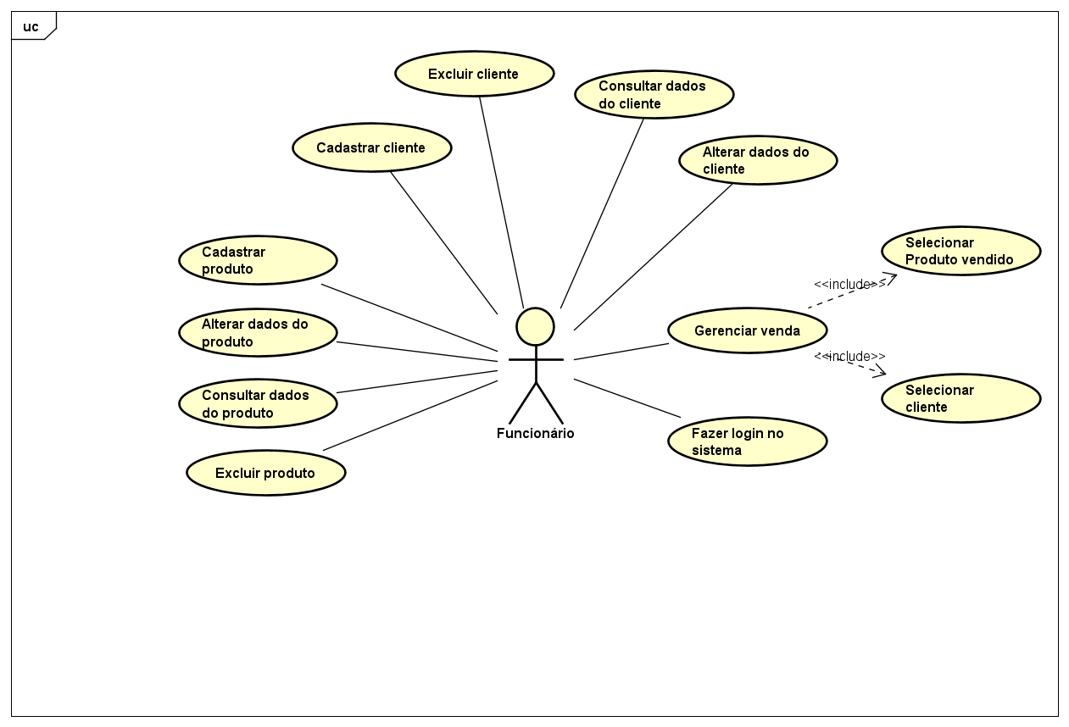

**Capítulo**

1. **Requisitos funcionais (casos de uso)**

**RF1. O Software DEVE Possuir uma tela para cadastro de clientes.**

RF1.1 O software DEVE permitir o registro do nome do Cliente.

RF1.2 O software DEVE permitir o registro do email do Cliente.

RF1.2.1 O software DEVE validar o email.

RF1.3 O software DEVE permitir o registro da idade do Cliente.

RF1.4 O software DEVE possuir um campo para guardar a quantidade de compras do Cliente.

RF1.5 O software DEVE emitir uma mensagem de confirmação de cadastro.

RF1.6 O software DEVE emitir uma mensagem de erro caso algum dos campos do formulário de cadastro não for preenchido.

**RF2. O software DEVE permitir a alteração de clientes cadastrados.**

RF2.1 O software DEVE permitir a alteração do nome do Cliente.

RF2.2 O software DEVE permitir a alteração do email do Cliente.

RF2.2 O software DEVE deve validar o email alterado.

RF2.3 O software DEVE permitir a alteração da idade do Cliente.

RF2.4 O software DEVE permitir a alteração do número de compras do Cliente.

RF2.5 O software DEVE emitir uma mensagem de confirmação de alteração.

**RF3. O software DEVE permitir a consulta de clientes cadastrados.**

RF3.1 O software DEVE possuir um campo de busca do Cliente desejado.

RF3.2 O software DEVE deve ser capaz de realizar buscas no banco de dados, baseando-se no nome do cliente.

RF3.3 O software DEVE exibir os dados do cliente buscado, caso ele exista.

RF3.3 O software DEVE exibir uma mensagem de notificação caso o cliente buscado não exista.

**RF4. O software DEVE permitir a exclusão de clientes cadastrados.**

RF4.1 O software DEVE ter um botão para realizar a exclusão.

RF4.2 O software DEVE emitir a mensagem confirmando a exclusão do cliente.

**RF5. O software DEVE possuir uma tela para cadastro de produtos.**

RF5.1 O software DEVE permitir o registro do nome do Produto.

RF5.2 O software DEVE permitir o registro do preço do Produto.

RF5.3 O software DEVE permitir o registro da descrição do Produto.

RF5.4 O software DEVE permitir o registro da quantidade de Produtos em estoque.

RF5.5 O software DEVE emitir a mensagem confirmando o cadastro do produto.

RF5.6 O software DEVE emitir uma mensagem de erro se algum campo não for preenchido.

**RF6. O software DEVE permitir a alteração de produtos cadastrados.**

RF6.1 O software DEVE permitir a alteração do nome do Produto.

RF6.2 O software DEVE permitir a alteração do preço do Produto..

RF6.3 O software DEVE permitir a alteração da descrição do Produto.

RF6.4 O software DEVE permitir a alteração do registro do número de Produtos em estoque.

**RF7. O software DEVE permitir a consulta de produtos cadastrados.**

RF7.1 O software DEVE possuir um campo para busca do Produto desejado.

RF7.2 O software DEVE deve ser capaz de realizar consultas no banco de dados, com base no nome do Produto.

RF7.3 O software DEVE exibir os dados do produto na tela.

RF7.4 O software DEVE emitir uma mensagem de erro se o produto consultado não existir.

**RF8. O software DEVE permitir a exclusão de produtos cadastrados.**

RF8.1 O software DEVE ter um botão para realizar a exclusão.

RF8.2 O software DEVE emitir a mensagem confirmando a exclusão do produto.

**RF9. O Software DEVE Possuir uma tela para cadastro de Vendas**.

RF9.1 O software DEVE permitir o registro do nome do Cliente.

RF9.1.1 O software DEVE validar o nome, realizando uma busca na tabela Clientes.

RF9.2 O software DEVE permitir o registro do nome do Produto.

RF9.2.1 O software DEVE validar o nome do produto, realizando uma busca na tabela Produtos.

RF9.3 O software DEVE possuir um campo de preço original do produto, retirado da tabela Produtos.

RF9.4 O software DEVE possuir um campo que exibe o preço em que o produto foi vendido.

RF9.4.1 O software DEVE calcular o preço de venda do produto, se baseando na quantidade de compras do cliente.

RF9.5 O software DEVE permitir o registro do ID da venda.

RF9.6 O software DEVE emitir uma mensagem de confirmação de cadastro de venda.

**RF10. O software DEVE permitir a alteração de vendas cadastradas.**

RF10.1 O software DEVE permitir a alteração do nome do cliente da Venda.

RF10.2 O software DEVE permitir a alteração do nome do produto vendido da Venda.

RF10.3 O software DEVE permitir a alteração do valor da Venda.

**RF11. O software DEVE permitir a exclusão de vendas cadastradas.**

RF11.1 O software DEVE ter um botão para realizar a exclusão de uma venda.

RF11.2 O software DEVE emitir a mensagem confirmando a exclusão da venda.

**RF12. O software DEVE ser capaz de consultar vendas cadastradas.**

RF12.1 O software DEVE possuir um campo para buscar uma venda pelo seu id.

RF12.2 O software DEVE ser capaz de realizar a consulta no banco de dados, com base no seu id.

RF12.4 O software DEVE exibir os dados da venda na tela.

RF12.4 O software DEVE emitir uma mensagem de erro se a venda consultada não existir.

**RF13. O software DEVE possuir tela de cadastro e login**

RF13.1 O software DEVE possuir um campo para registro de nome de usuário.

RF13.2 O software DEVE possuir um campo para registro da senha do usuário.

RF13.2.1 O software DEVE possuir um campo para confirmação da senha.

RF13.3 O software DEVE possuir um campo de login para entrada do nome de usuário.

RF13.3.1 O software DEVE validar o nome do usuário.

RF13.4 O software DEVE possuir um campo de login para entrada da senha do usuário.

RF13.4.1 O software DEVE validar a senha do usuário.

**Requisitos tabela Cliente**

Todos os requisitos desta seção fazem parte da tabela de Clientes.

**[RF001] <Excluir um cliente>**

| **RF 001** | **Excluir um cliente.** | |
| --- | --- | --- |
| **Prioridade:** | ( x ) Essencial ( ) Importante ( ) Desejável | |
| **Atores:** | Funcionário | |
| **Resumo:** | Um funcionário que esteja logado no sistema pode efetuar a exclusão de um determinado cliente. | |
| **Pré-condição:** | O funcionário precisa estar logado no sistema para executar tal ação. | |
| **Pós-condição:** | O sistema deverá emitir a mensagem de confirmação de exclusão. | |
| **Interfaces:** | **Home, Interface cliente** | |
| **Fluxo principal:** | **Funcionário**:  1. Entra na aba clientes.  3. Seleciona a opção de exclusão de um determinado cliente.  5. Confirma os dados da exclusão. | **Sistema**:  2.. Lista todos clientes cadastrados que são possíveis para a exclusão.  4. Sistema pergunta se deseja realmente excluir os dados desse cliente.  6. Sistema exclui o cliente. |
| **Fluxo alternativo:** | **Funcionário**: | **Sistema**: |

**[RF002] <Cadastrar um cliente>**

| **RF 002** | **Cadastrar um cliente** | |
| --- | --- | --- |
| **Prioridade:** | ( x ) Essencial ( ) Importante ( ) Desejável | |
| **Atores:** | Funcionário | |
| **Resumo:** | Um funcionário que esteja logado no sistema deve ser capaz de efetuar o cadastro de um novo cliente. | |
| **Pré-condição:** | O funcionário precisa estar logado no sistema para executar tal ação. | |
| **Pós-condição:** | O sistema deverá emitir a mensagem “Cadastro realizado com sucesso” e exibir o cliente na ta | |
| **Interfaces:** | **Interface cliente** | |
| **Restrições de campos:** | **Entidade Cliente:**  Nome: Deve possuir 50 caracteres,  Idade: Deve ser um inteiro positivo até 120.  Email: Deve obedecer ao formato de email.  Quantidade de compras: Deve ser um número inteiro positivo. | |
| **Fluxo principal:** | **Funcionário**:  1. Entra na aba de clientes.  2.Seleciona a opção de cadastro de um novo cliente.  4. O funcionário preenche os dados do novo cliente. | **Sistema**:  3.. Apresenta o formulário para o preenchimento de dados do cliente.  5. Sistema cadastra um novo cliente. |
| **Fluxo alternativo:** | **Funcionário**: | **Sistema**:  4. Se já existe um email cadastrado no sistema e o funcionário tentar cadastrar um novo cliente com o mesmo email, o sistema deve emitir a mensagem “Já existe um cliente cadastrado com esse email.”  4. Caso algum campo não seja preenchido emite a mensagem de erro “Todos os campos devem ser preenchidos”. |

**[RF003] <Alterar um cliente>**

| **RF 003** | **Alterar um cliente.** | |
| --- | --- | --- |
| **Prioridade:** | ( ) Essencial ( x ) Importante ( ) Desejável | |
| **Atores:** | Funcionário | |
| **Resumo:** | Um funcionário que esteja logado no sistema pode alterar os dados de algum cliente cadastrado. | |
| **Pré-condição:** | O funcionário precisa estar logado no sistema para executar tal ação. | |
| **Pós-condição:** | O sistema deverá emitir a mensagem de confirmação de alteração. | |
| **Interfaces:** | **Home. Interface cliente** | |
| **Restrições de campos:** | **Entidade Cliente:**  Nome: Deve possuir 50 caracteres,  Idade: Deve ser um inteiro positivo até 120.  Email: Deve obedecer ao formato de email.  Quantidade de compras: Deve ser um número inteiro positivo. | |
| **Fluxo principal:** | **Funcionário**:  1. Entra na aba clientes.  3. Seleciona a opção de alterar cliente.    5. Preenche o formulário com os novos dados alterados. | **Sistema**:  2. Lista todos os clientes cadastrados.    4. Apresenta os dados do cliente selecionado para a alteração.    6. Sistema confirma o cancelamento. |
| **Fluxo alternativo:** | **Funcionário**: | **Sistema**:  5. Caso nenhum campo seja alterado, o sistema exibe uma mensagem de notificação |

**[RF004] Consultar um cliente**

| **RF 004** | **Consultar um cliente.** | |
| --- | --- | --- |
| **Prioridade:** | ( ) Essencial ( x ) Importante ( ) Desejável | |
| **Atores:** | Funcionário | |
| **Resumo:** | Um funcionário que esteja logado no sistema pode consultar um cliente desejado através do nome. | |
| **Pré-condição:** | O funcionário precisa estar logado no sistema para executar tal ação. | |
| **Pós-condição:** | O sistema deverá exibir os dados do cliente ou exibir uma mensagem de notificação caso ele não exista. | |
| **Interfaces:** | **Home, Interface cliente** | |
| **Restrições de campos:** | **Entidade Cliente:**  Nome: Deve possuir 50 caracteres,. | |
| **Fluxo principal:** | **Funcionário:**  1. Abre a aba clientes.  2. Seleciona a opção de consultar cliente    4. Preenche o campo de entrada com o nome do cliente a ser consultado. | **Sistema**:      3. Exibe um campo para entrada do nome do cliente a ser consultado. |
| **Fluxo alternativo:** | **Funcionário**: | **Sistema**:  4. Caso o nome digitado não esteja cadastrado, o sistema deve emitir uma mensagem de erro. |

**Requisitos tabela Produto**

Todos os requisitos desta seção realizam alguma operação na tabela de produtos.

**[RF001] Cadastrar um produto**

| **RF 001** | **Cadastrar um produto** | |
| --- | --- | --- |
| **Prioridade:** | ( x ) Essencial ( ) Importante ( ) Desejável | |
| **Atores:** | Funcionário. | |
| **Resumo:** | Um funcionário que esteja logado no sistema pode efetuar o cadastro de um produto. | |
| **Pré-condição:** | O funcionário precisa estar logado no sistema para executar tal ação. | |
| **Pós-condição:** | O sistema deverá emitir a mensagem de confirmação do cadastro. | |
| **Interfaces:** | **Home, Interface Produto** | |
| **Restrições de campos** | **Entidade Produto:**  Nome: Deve conter no máximo 50 caracteres.  Descrição: Deve conter no máximo 150 caracteres.  Preço: Numeral flutuante positivo  Quantidade em Estoque: Numeral inteiro positivo | |
| **Fluxo principal:** | **Funcionário**:  1.Entra na aba produtos.  2.Seleciona a opção de cadastro de novo produto.    4.Preenche o formulário inserindo os dados dos produtos. | **Sistema**:      3.Apresenta o formulário de cadastro de produtos.    5. Cadastra o produto. |
| **Fluxo alternativo:** | **Funcionário**: | **Sistema**:  4.. Caso o código digitado já exista emite mensagem de erro “Código já cadastrado”.  4. Caso algum campo não seja preenchido emite a mensagem de erro “Todos os campos devem ser preenchidos”. |

**[RF002] Alterar um produto**

| **RF 002** | **Alterar um Produto** | |
| --- | --- | --- |
| **Prioridade:** | ( ) Essencial ( x ) Importante ( ) Desejável | |
| **Atores:** | Funcionário. | |
| **Resumo:** | Um funcionário que esteja logado no sistema pode fazer a alteração de algum produto cadastrado. | |
| **Pré-condição:** | O funcionário precisa estar logado no sistema para executar tal ação. | |
| **Pós-condição:** | O sistema deverá emitir a mensagem de confirmação da alteração. | |
| **Interfaces:** | **Home, Interface Produto** | |
| **Restrição de Campos:** | **Entidade Produto:**  Nome: Deve conter no máximo 50 caracteres.  Descrição: Deve conter no máximo 150 caracteres.  Preço: Numeral flutuante positivo  Quantidade em Estoque: Numeral inteiro positivo | |
| **Fluxo principal:** | **Aluno**:  1. Entra na aba produtos.  3. Seleciona a opção de alteração de produto.    5. Preenche o formulário com os dados a serem alterados. | **Sistema**:    2. Lista os produtos cadastrados.    4. Apresenta um formulário para inserir os dados a serem alterados.    6. Altera os dados do produto. |
| **Fluxo alternativo:** | **Funcionário**: | **Sistema**:  5. Caso nenhum campo seja alterado, o sistema exibe uma mensagem de notificação. |

**[RF003] Excluir um produto**

| **RF 003** | **Excluir um produto.** | |
| --- | --- | --- |
| **Prioridade:** | ( x ) Essencial ( ) Importante ( ) Desejável | |
| **Atores:** | Funcionário. | |
| **Resumo:** | Um funcionário que esteja logado no sistema pode excluir um produto da tabela de produtos. | |
| **Pré-condição:** | O funcionário precisa estar logado no sistema para executar tal ação. | |
| **Pós-condição:** | O sistema deverá exibir mensagem de confirmação da exclusão. | |
| **Interfaces:** | **Home, Interface Produto** | |
| **Fluxo principal:** | **Funcionário**:  1. Entra na aba de produtos.  3. Seleciona a opção de exclusão de um determinado produto.  5. Confirma a exclusão. | **Sistema**:  2. Lista os produtos cadastrados.    4. Sistema pergunta se deseja realmente excluir os dados deste produto.  6. Exclui o produto. |
| **Fluxo alternativo:** | **Funcionário:** | **Sistema**: |

**[RF004] Consultar um produto**

| **RF 004** | **Consultar um produto.** | |
| --- | --- | --- |
| **Prioridade:** | ( ) Essencial ( x ) Importante ( ) Desejável | |
| **Atores:** | Funcionário | |
| **Resumo:** | Um funcionário que esteja acessando o sistema pode efetuar a consulta de um produto através do nome do produto. | |
| **Pré-condição:** | O aluno precisa estar logado no sistema para executar tal ação. | |
| **Pós-condição:** | O sistema deve exibir uma mensagem de notificação caso o produto não exista. | |
| **Interfaces:** | **Home, Interface Produto** | |
| **Restrições de campos:** | **Entidade Produto:**  Nome: Deve possuir 50 caracteres | |
| **Fluxo principal:** | **Funcionário:**  1. Entra na aba Produtos.  2. Seleciona a opção consultar produto.    4. Preenche o campo de entrada com o nome do produto a ser consultado. | **Sistema**:      3. Exibe um campo para entrada do nome do produto a ser consultado.    .  5. O sistema exibe os dados do produto. |
| **Fluxo alternativo:** | **Funcionário:** | **Sistema**:  4. Caso o nome digitado não exista, o sistema exibe uma mensagem de erro. |

* 1. **Requisitos tabela Vendas**

Todos os requisitos desta seção fazem parte da tabela de Vendas.

**[RF001] Cadastrar uma venda**

| **RF 001** | **Cadastrar uma venda** | |
| --- | --- | --- |
| **Prioridade:** | (x) Essencial ( ) Importante ( ) Desejável | |
| **Atores:** | Funcionário. | |
| **Resumo:** | Um funcionário que esteja acessando o sistema pode efetuar o cadastro de uma nova venda. | |
| **Pré-condição:** | O funcionário precisa estar logado no sistema para executar tal ação. | |
| **Pós-condição:** | O sistema deverá exibir uma mensagem de confirmação. | |
| **Interfaces:** | **Home, Interface de Vendas** | |
| **Restrições de campos:** | **Entidade Vendas:**  Id Vendas: Número inteiro positivo  Nome Cliente: String com até 50 caracteres.  Produto vendido: String com até 50 caracteres. | |
| **Fluxo principal:** | **Aluno**:  1. Entra na aba Vendas.  2. Seleciona a opção para realizar uma nova venda    4. Preenche o formulário. | **Sistema**:      3. Apresenta o formulário para preenchimento de dados sobre a venda.  5. Gera uma nova venda. |
| **Fluxo alternativo:** | **Aluno**: | **Sistema**:  4. Exibe mensagem de erro caso os dados estejam incorretos. |

**[RF002] Alterar uma Venda**

| **RF 002** | **Alterar uma venda** | |
| --- | --- | --- |
| **Prioridade:** | ( ) Essencial (x) Importante ( ) Desejável | |
| **Atores:** | Funcionário | |
| **Resumo:** | Um funcionário que esteja acessando o sistema pode alterar os dados de uma venda. | |
| **Pré-condição:** | O funcionário precisa estar logado no sistema para executar tal ação. | |
| **Pós-condição:** | O sistema deverá exibir mensagem de confirmação. | |
| **Interfaces:** | **Home, Interface de Vendas** | |
| **Restrições de campos:** | **Entidade Vendas:**  Nome Cliente: String com até 50 caracteres.  Produto vendido: String com até 50 caracteres. | |
| **Fluxo principal:** | **Funcionário:**  1. Entra na aba vendas.  2. Seleciona a opção de alteração de venda.    4. Preenche o formulário. | **Sistema**:      3. Exibe um formulário para preenchimento dos dados a serem alterados.    5. Sistema altera os dados da venda. |
| **Fluxo alternativo:** | **Funcionário:** | **Sistema**:  4. Exibe mensagem de erro caso algum dado esteja incorreto.  5. Exibe mensagem de notificação caso nenhum dado tenha sido alterado. |

**[RF003] Excluir uma venda**

| **RF 003** | **Excluir uma venda** | |
| --- | --- | --- |
| **Prioridade:** | ( x ) Essencial ( ) Importante ( ) Desejável | |
| **Atores:** | Funcionário | |
| **Resumo:** | Um funcionário que esteja logado no sistema pode efetuar a exclusão de uma venda. | |
| **Pré-condição:** | O funcionário precisa estar logado no sistema para executar tal ação. | |
| **Pós-condição:** | O sistema deverá emitir uma mensagem de confirmação da exclusão. | |
| **Interfaces:** | **Home, Interface de Vendas** | |
| **Fluxo principal:** | **Funcionário:**  1. Entra na aba de vendas..    3. Seleciona a opção de exclusão de uma determinada venda.  5.Confirma a exclusão. | **Sistema**:    2. Lista as vendas que estão cadastradas.  4. Sistema pergunta se deseja realmente excluir os dados dessa venda.    5. Exclui a venda desejada. |
| **Fluxo alternativo:** | **Funcionário** | **Sistema**: |

**[RF004] Consultar uma venda**

| **RF 004** | **Consultar uma venda** | |
| --- | --- | --- |
| **Prioridade:** | ( ) Essencial (x) Importante ( ) Desejável | |
| **Atores:** | Funcionário. | |
| **Resumo:** | Um funcionário que esteja acessando o sistema pode realizar uma consulta na tabela de vendas. | |
| **Pré-condição:** | O funcionário precisa estar logado no sistema para executar tal ação. | |
| **Pós-condição:** | O sistema deverá exibir uma mensagem de erro caso a venda a ser consultada não exista. | |
| **Interfaces:** | **Home, Interface de Vendas** | |
| **Restrições de campos:** | **Entidade Venda:**  Id da Venda: Inteiro positivo | |
| **Fluxo principal:** | **Funcionário**:  1. Entra na aba vendas  2. Seleciona a opção de consulta de vendas.    4. Preenche o formulário | **Sistema**:      3. Exibe um campo para entrada do Id da venda a ser consultada.    5. Sistema exibe os dados da venda. |
| **Fluxo alternativo** | **Aluno**: | **Sistema**: |

**Capítulo**

1. **Requisitos não funcionais**

**Usabilidade**

Esta seção descreve os requisitos não funcionais associados à facilidade de uso da interface com o usuário, material de treinamento e documentação do sistema.

**[NF001] <Tempo de treinamento>**

O usuário deverá ser capaz de operar o sistema depois de 8 horas de treinamento

| **Prioridade**: | ◻ | Essencial | 🗹 | Importante | ◻ | Desejável |
| --- | --- | --- | --- | --- | --- | --- |

**Confiabilidade**

Esta seção descreve os requisitos não funcionais associados à freqüência, severidade de falhas do sistema e habilidade de recuperação das mesmas, bem como à corretude do sistema.

**[NF001] <Disponibilidade do sistema>**

O sistema deverá estar disponível para uso durante 99% do tempo.

| **Prioridade**: |  | 🗹 Essencial | ◻ | Importante | ◻ | Desejável |
| --- | --- | --- | --- | --- | --- | --- |

* 1. **Segurança**

Esta seção descreve os requisitos não funcionais associados à integridade, privacidade e autenticidade dos dados do sistema.

**[NF001] <Proteção contra SQL Injection>**

O sistema deve possuir todos os seus formulários protegidos contra invasões do tipo SQL Injection.

| **Prioridade**: | 🗹 | Essencial | ◻ | Importante | ◻ | Desejável |
| --- | --- | --- | --- | --- | --- | --- |

* 1. **Hardware e software**

Esta seção descreve os requisitos não funcionais associados ao hardware e software usados para desenvolver ou para executar o sistema.

**[NF…] <Compatibilidade com Sistemas Operacionais>**

O sistema deve permitir compatibilidade com os sistemas operacionais windows e linux.

| **Prioridade**: | 🗹 | Essencial | ◻ | Importante | ◻ | Desejável |
| --- | --- | --- | --- | --- | --- | --- |

**Capítulo**

1. **Descrição da interface com o usuário**

<Esta seção deve conter desenhos ou rascunhos das telas do sistema que forem necessários ou convenientes para esclarecer algum dos requisitos do sistema. O aluno pode utilizar ferramentas como Balsamiq para prototipar a interface, apesar de não ser a melhor opção. Mais ferramentas podem ser encontradas em <https://dcrazed.com/best-free-wireframe-tools/>. A melhor opção RECOMENDADA FORTEMENTE é para o aluno fazer a prototipação da interface em HTML, Angular ou qualquer outra tecnologia que o permita fazer a interface de sistemas WEB e reaproveitá-la na fase de projeto. Assim evita-se o fato de fazer desenhos de interface os quais serão jogados fora por não ser a interface propriamente dita. Use nomes significativos para identificar cada interface como I_Login, I_Erro_login, I_CadastrarCliente. Descreva cada interface em uma subseção. O aluno deverá utilizar templates já prontos caso queira, fazendo uma interface agradável.>

Neste documento, adota-se “I_” para indicar uma interface, “IE_” para indicar uma interface com mensagem de erro e “IS_” para identicar uma interface com mensagem de sucesso. Assim, a interface de login do sistema é nomeada como “I_Login”. A interface de erro do login para um username inválido e uma senha inválida é nomeada respectivamente como “IE_LoginUsername” e “IE_LoginSenhaInválida”.

* 1. **MAPA DE NAVEGAÇÃO DE INTERFACES**

<Em cada seta, deve estar escrito o nome do botão ou comando a ser dado para sair de uma tela para outra. Então se no “Main Menu” a pessoa clicar num botão chamado “Display customer”, será aberta a tela “Customer Information Screen”, como mostrado na figura abaixo.>

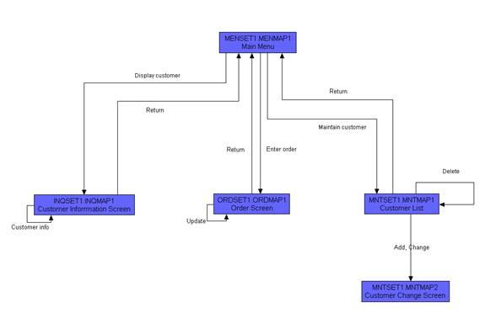

<O nome dado as interfaces, abaixo, deve ser o mesmo nome que aparecerá na descrição dos Casos de Uso e nas caixas dos mapa de navegação acima.>

* 1. **I_Login <Identificador de uma interface>**

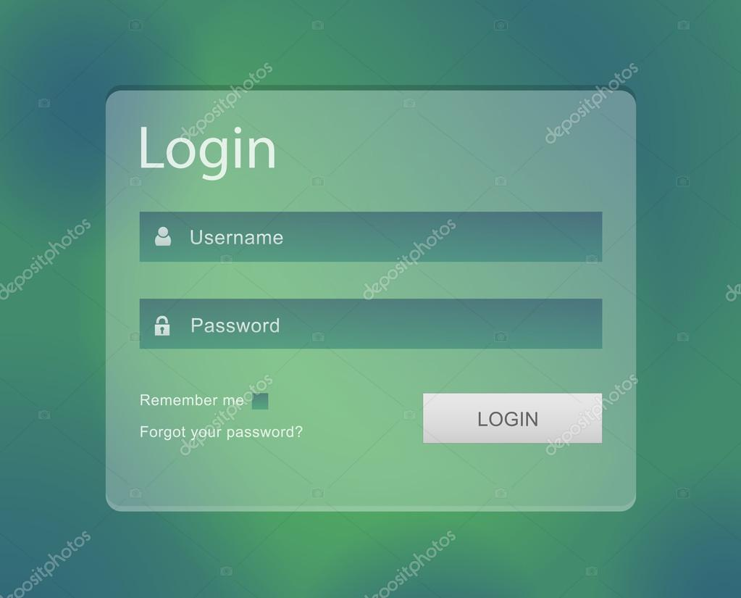

**Informações críticas da interface**

* O campo username deve ser um email válido.
* A senha deve conter pelo menos uma letra maiúscula e uma minúscula
* A senha deve conter pelo menos um número
* A senha deve conter pelo menos um caracter especial.
* A senha deve conter no máximo 50 caracteres.
  1. **IE_LoginUserNameLogin**

<Prossiga no detalhamento das interfaces do sistema, descrevendo todas que for necessário, cada uma em uma subseção.>

**Informações críticas da interface**

* <Informação 1>.
* <Informação 2>.

* 1. **IE_LoginUserNameLogin<Identificador de outra interface>**

<Prossiga no detalhamento das interfaces do sistema, descrevendo todas que for necessário, cada uma em uma subseção.>